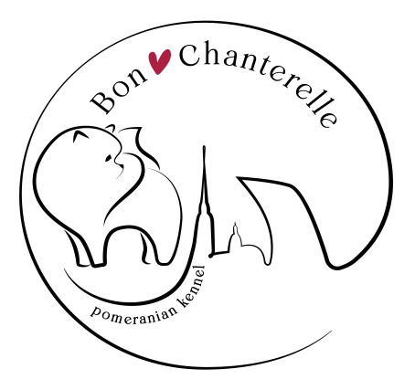
Условия продажи щенков в нашем питомнике
- Купленный щенок обмену и возврату не подлежит. Возврат возможен в виде исключения без возврата стоимости щенка.
- Наши щенки покидают наш дом не ранее 2,5 месяцев (после первого курса вакцинации и 14-дневного карантина).
- Щенки продаются на основании договора с клеймом/чипом и всеми необходимыми документами, подтверждающими происхождение щенка и проведенные ветеринарные процедуры (метрика щенка, ветеринарный паспорт).
- Наличие документов на щенка не обязывает Вас посещать выставки или заниматься племенной работой. Документы лишь подтверждают породность приобретаемого Вами щенка и его регистрацию в соответствующей кинологической организации.
- Мы гарантируем соответствие щенка определенным качествам только на момент продажи и не даем гарантий на его будущее: выставочную карьеру и репродуктивные качества. На момент продажи мы можем только предполагать развитие щенка для заявленных целей (шоу, брид или просто домашний любимец).
- Также мы не можем гарантировать отсутствие у щенка возможных заболеваний (включая генетически обусловленные заболевания), выявленных после продажи щенка в процессе его развития. Наши щенки покидают наш дом привитыми от инфекционных заболеваний и абсолютно здоровыми. Все претензии относительно здоровья щенков мы готовы выслушать в течение недели после того как щенок покинул наш дом и с обязательным заключением квалифицированного ветеринарного врача.

Однако, Вы также должны помнить, что Вы никогда не окажетесь без нашей поддержки. Мы всегда рады оказать владельцам наших малышей посильную помощь в вопросах содержания и ухода, подготовки к выставкам, выбора грумера и ветеринарного врача. Мы остаемся на связи с владельцами наших выпускников на протяжении всей их жизни.

С уважением,
Владелец питомника «Бон-Чантерелле»
Ольга Смирнова.

